EMBARGADO HASTA LAS 10:00 CET, VIERNES 27 DE NOVIEMBRE

ADUÉÑATE DE LA JAULA CON ACE 16+ TKRZ
adidas lanza nuevas botas, solo para el juego de modalidad reducida

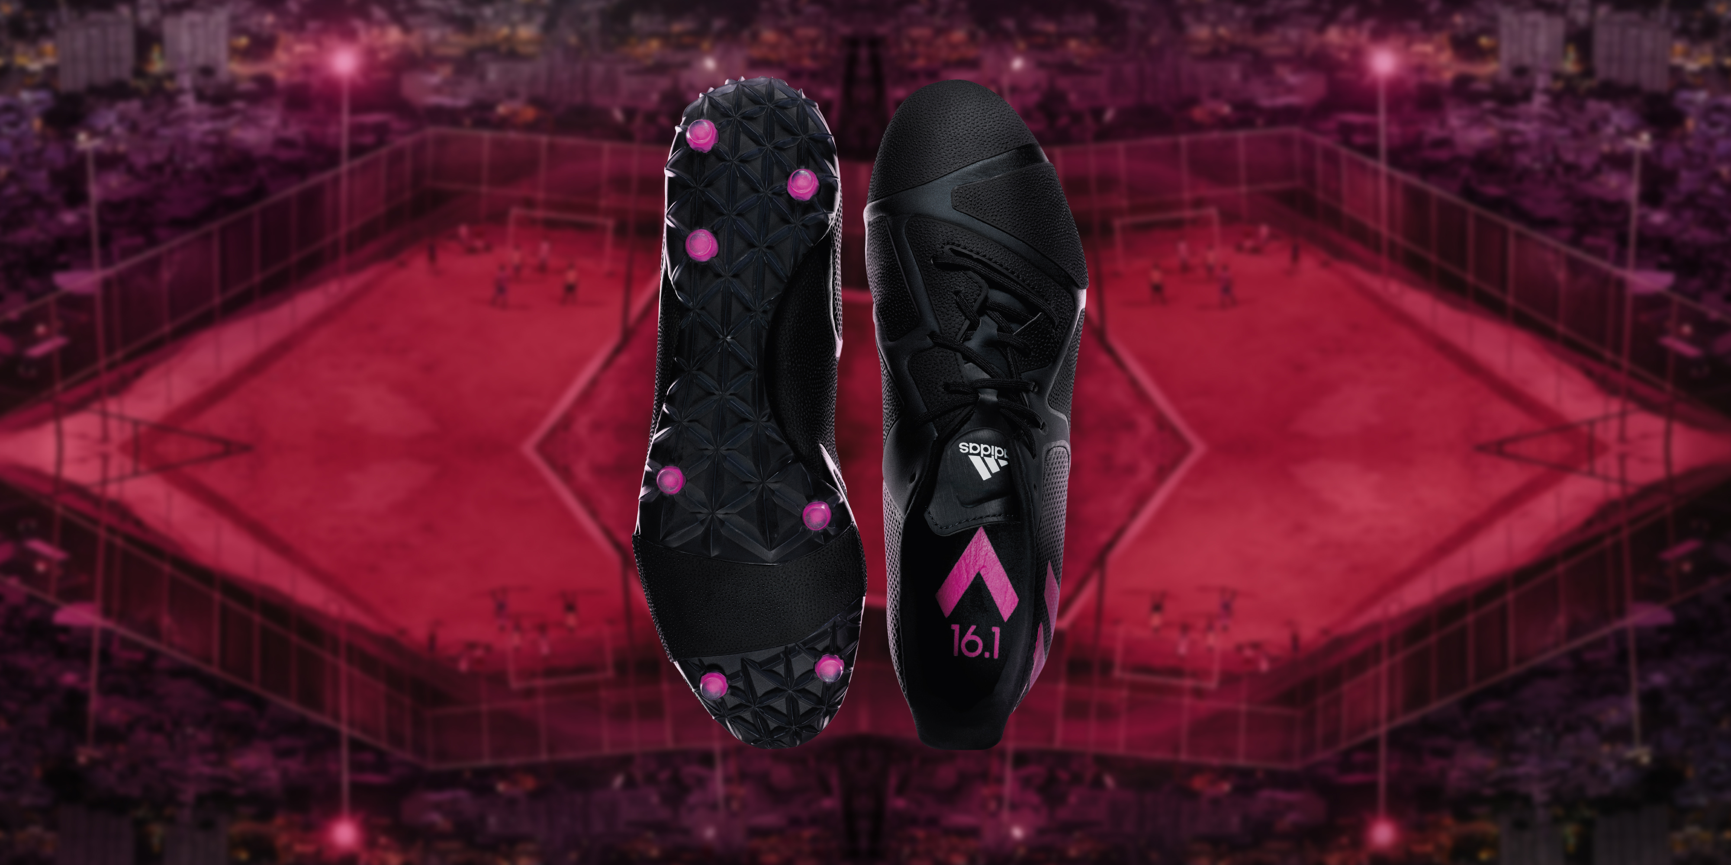

Herzogenaurach, 27 de noviembre 2015 – El jugador ACE es reconocido por controlarlo todo. Ahora, con la ACE 16+ TKRZ, puede llevarse ese control de la cancha de 11-jugadores-por-lado para dominar el juego de modalidad reducida.

La ACE 16+ TKRZ es el primer zapato de alto desempeño diseñado para el futbolista callejero elite. Así como el jugador de once-jugadores-por-lado desea los goles o asistencias, el jugador de modalidad reducida vive por los pannas y akkas. Este es el zapato para dominar los trucos necesarios para adueñarse de las calles, y el zapato para inventar nuevas habilidades que otros quieran copiar.

ACE 16+ TKRZ presenta una revolucionaria suela TKRZ CTRL/FRAME, la cual trae completo control a la jaula. La suela está diseñada para acelerar, frenar y cambiar de dirección, todas las herramientas necesarias para humillar a los defensas.

La piel TKRZ de la parte superior ofrece un toque más real y una conexión con el balón más pura, y se amarra de forma única alrededor de la suela para un completo control 360 cuando giras tu pie sobre el balón. Esto, combinado con la lengüeta de compresión TKRZ, brinda un amarre de bloqueo que completa el zapato, con máxima estabilidad y confort.

Todo, desde los tachones más cortos hasta la sigilosa paleta inicial de color, ha sido diseñado pensando en las necesidades y actitudes del jugador que se apodera de las calles. La ACE 16+ TKRZ fue diseñada en colaboración con lo mejor de los mejores futbolistas de modalidad reducida en París, Berlín y Londres, y rigurosamente testeada para asegurar que siga en línea con las necesidades del fútbol urbano.

Para más información, favor visita adidas.com/football o ve a facebook.com/adidasfootball o sigue @adidasfootball en Twitter para unirte a la conversación.

- FIN -

Para mayor información de medios, favor visita http://news.adidas.com/GLOBAL/PERFORMANCE/FOOTBALL o contacta a:

Robert Hughes  Managing Editor – Herzo Newsroom  Email: robert.hughes@adidas.com  Tel: +49/9132/84-6856 | Alan McGarrie  adidas Senior Global Football PR Manager  Email: alan.mcgarrie@adidas.com  Tel: +49/9132/84-4686
Notas a los editores:
Sobre adidas Football
adidas es el líder global en futbol. Es el principal auspiciador de los torneos más importantes de fútbol en el mundo tales como la Copa Mundial de la FIFA™, la Copa de Confederaciones FIFA, la UEFA Champions League, la UEFA Europa League y la UEFA European Championships. adidas, a su vez, patrocina a algunos de los clubes más reconocidos del mundo, incluyendo al Manchester United, Real Madrid, FC Bayern Múnich, Juventus, Chelsea y AC Milan. Algunos de los mejores jugadores del mundo también en las listas de adidas son Leo Messi, Gareth Bale, Thomas Müller, Luis Suárez, James Rodríguez, Diego Costa y Mesut Özil.

